Как запросить пенсионное дело при переезде.

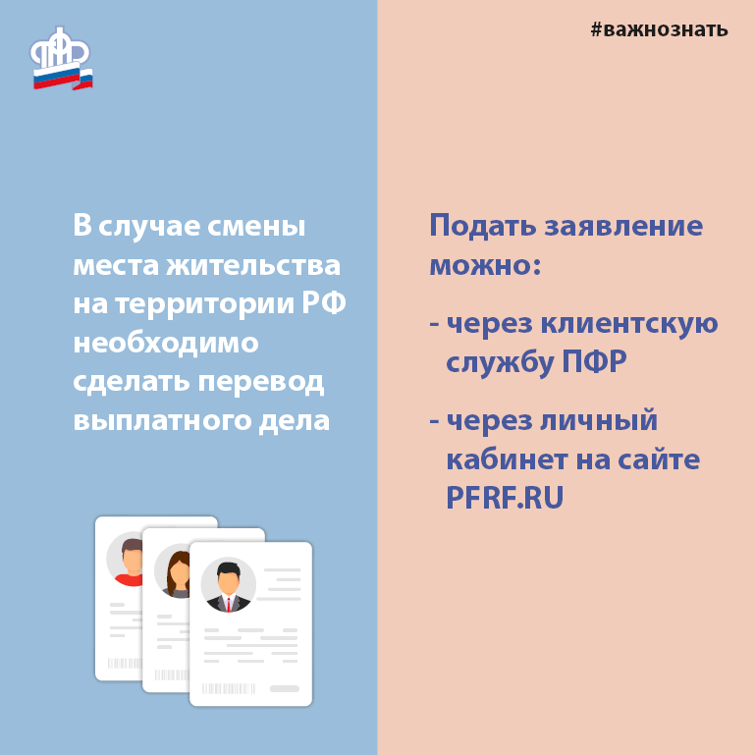

Клиентская служба (на правах отдела) в Муслюмовском районе рекомендует пенсионерам при переезде на новое место жительства в пределах страны запросить выплатное (пенсионное) дело, обратившись в территориальный орган ПФР по новому месту жительства. Это необходимо сделать, поскольку в выплатном деле содержится информация, которая понадобится, например, для очередного перерасчета пенсии.
Но удобнее всего подавать заявления — не посещая Пенсионный фонд. Это можно сделать через портал госуслуг или сайт ПФР.
Например, если гражданин зарегистрирован на портале госуслуг, то он может с помощью логина и пароля от портала зайти в личный кабинет на сайте ПФР—https://es.pfr.gov.ru/services/. В разделе «Пенсии» выбрать опцию «Подать заявление — о доставке пенсии». Отметить новый территориальный орган ПФР, далее в разделе «Данные заявителя» указать новое место жительства (пребывания или фактического проживания).
В разделе «Сведения о доставке пенсии и иных социальных выплат» обязательно выбрать место доставки — по месту жительства, по месту пребывания или по месту фактического проживания, а также указать организацию, занимающуюся доставкой пенсии (банк или отделение почтовой связи).
В свою очередь, сотрудники Пенсионного фонда оформят запрос выплатного дела и не позднее одного рабочего дня после обращения направят его в территориальный орган ПФР по прежнему месту жительства.
Выплата пенсии по новому месту жительства будет возобновлена после поступления выплатного дела. Для запроса выплатного дела пенсионер обращается с соответствующим заявлением в любой территориальный орган ПФР с документом, удостоверяющим личность гражданина (с доверенностью — в случае обращения доверенного лица). Одновременно с заявлением о запросе выплатного дела необходимо подать заявление о выборе организации— доставщика пенсии (выбрать банк или отделение почтовой связи, в котором гражданин планирует получать пенсию).

